Lp. | Klasa | Tytuł podręcznika | Autor | Wydawnictwo | Nr programu i data zatwierdzenia
1. | ODDZIAŁ PRZEDSZKOLNY 3-4 LATKI  RODZICE KUPUJĄ DZIECIOM DO RELIGII:  DUŻY ZESZYT FORMAT A4 (czyste kartki) |  |  | WAM, Kraków | Program ogólnopolski nr AZ-0-01/10 z 9 VI 2010: Kochamy dobrego Boga
2. | 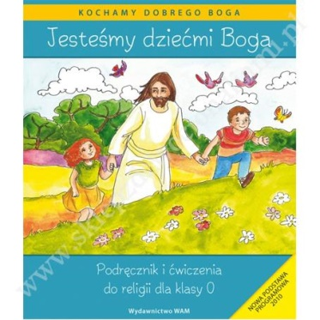  ODDZIAŁ PRZEDSZKOLNY „0” („ZERÓWKA”) | „Jesteśmy Dziećmi Boga” | Władysław Kubik SJ (red.) | WAM, Kraków | Program ogólnopolski nr AZ-0-01/10 z 9 VI 2010: Kochamy dobrego Boga  Numer dopuszczenia podręcznika:  AZ-03-01/10-KR-1/11  Data dopuszczenia: 11.04.2011 r.
3. | KLASA I  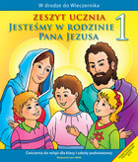  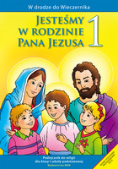 | „Jesteśmy w Rodzinie Pana Jezusa”  Podręcznik + zeszyt ucznia (karty pracy) maj 2016 | Władysław Kubik SJ (red.) | WAM, Kraków | Program ogólnopolski nr AZ-1-01/10 z 9 VI 2010  W drodze do Wieczernika  Numer dopuszczenia podręcznika:  AZ-11-01/10-KR-1/11  Data dopuszczenia: 11.04.2011 r.
3. | 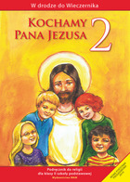  KLASA II  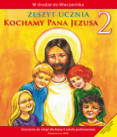 | „Kochamy Pana Jezusa”.  Podręcznik +zeszyt ucznia (karty pracy)  data wydania lipiec 2012 | Władysław Kubik SJ (red.) | WAM, Kraków | Program ogólnopolski nr AZ-1-01/10 z 9 VI 2010: W drodze do Wieczernika  Numer dopuszczenia podręcznika:  AZ-12-01/10-KR-1/12  Data dopuszczenia:  07.05.2012 r.
4. | 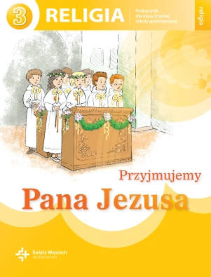  KLASA III   | „Przyjmujemy Pana Jezusa” podręcznik+ karty pracy ucznia | Red. Jan Szpet, Danuta Jackowiak | św. Wojciech | AZ-1-01/10 Data zatwierdzenia podręcznika:13.05.2013r.
5. | 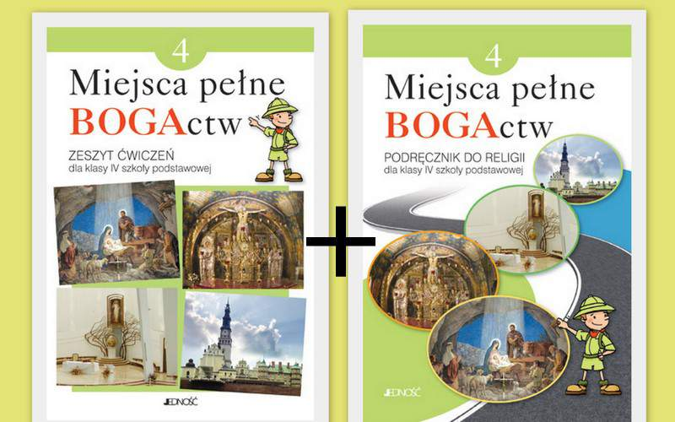  KLASA IV | „Miejsca pełne BOGActw” podręcznik+ zeszyt ćwiczeń | red. K. Mielnicki, E. Kondrak, B. Nosek, | Jedność, Kielce | Program ogólnopolski nr AZ-2-02/12 z 30 V 2012: Odkrywamy tajemnice Bożego świata  Numer dopuszczenia podręcznika  AZ-21-02/12-KI-1/12
6. | KLASA V  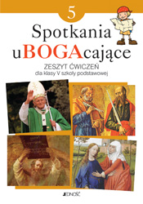  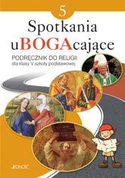 | "Spotkania uBOGAcające" Podręcznik + zeszyt ćwiczeń | red. ks. dr K. Mielnicki,  E. Kondrak,  E. Parszewska | Jedność, Kielce | Program ogólnopolski nr AZ-2-02/12 z 30 V 2012: Odkrywamy tajemnice Bożego świata  Numer dopuszczenia podręcznika  AZ-22-02/12-KI-1/13
7. | 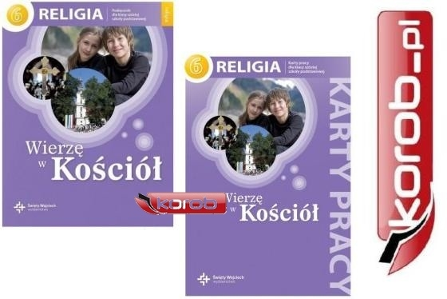  KLASA VI | „Wierzę w Kościół”  podręcznik + karty pracy ucznia | Red. Jan Szpet, Danuta Jackowiak | św. Wojciech | Program ogólnopolski  AZ-2-01/10 z 09 czerwca 2010  Poznaję Boga i w Niego wierzę  Nr podręcznika: AZ-23-01/10/P0-2/13  Data zatwierdzenia podręcznika: 21.06.2013r.
8. | Klasa VII   | Szukam was - katechizm (2011)  Podręcznik do religii dla klasy I gimnazjum | Władysław Kubik SJ (red.) | WAM, Kraków | AZ-31-01/10-KR-1/11  Data dopuszczenia podręcznika:  30.05.2011

